**Výherci výtvarné soutěže „Pták roku 2019“**

Do soutěže bylo doručeno celkem 66 hezkých prací s ptákem roku 2019 – HRDLIČKOU DIVOKOU.

**Výherci:**



**Kategorie ZŠ (1. – 2. ročník):**

1. Sára Foltýnová (ZŠ Loučka)

2. Zuzana Špůrková (ZŠ Branky)

3. Marie Machurová (ZŠ Police),

Táňa Vlčková (ZŠ Choryně)



**Kategorie ZŠ (3. – 4. ročník):**

1. Jakub Solanský (ZŠ Loučka)

2. Adam Randýsek (ZŠ Zašová)

3. Radim Glíž (ZŠ Branky)

Výherce výtvarné soutěže zveme na slavnostní vyhodnocení, které se uskuteční ve středu 19.6.2019 od 16.30 hodin v zámeckém parku v Brankách (v části letního amfiteátru).

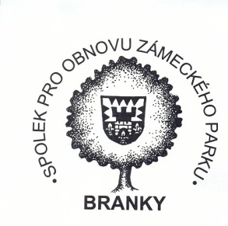

**TĚŠÍME SE NA VAŠI ÚČAST!**

S pozdravem Blanka Palátová - SPOLEK PRO OBNOVU ZÁMECKÉHO PARKU